**PROTOCOLO DE ATENCIÓN KINESIOLÓGICA EN PACIENTES PEDIÁTRICOS HOSPITALIZADOS EN DOMICILIO**

|  |  |  |
| --- | --- | --- |
| **Elaborado Por:**    **Klga. Elizabeth González Aravena**  **CC.RR. Kinesiología**  **Hospital y CRS El Pino**  **Klgo. Ángelo Pennacchi Espinoza**  **CC.RR. Kinesiología**  **Hospital y CRS El Pino** | **Revisado Por:**  **Dra. Natalia Palma Pérez**  **CC.RR. Pediatría**  **Hospital y CRS El Pino**  **Dr. Enrique Squella Vielma**  **Jefe Médico UHD.**  **Hospital y CRS El Pino**  **Marcela Martínez Contreras**  **Jefa (S) Unidad de Calidad y Seguridad del Paciente** | **Aprobado Por:**  **Dr. Mauricio Muñoz Miranda**  **Subdirector Médico**  **Hospital y CRS El Pino** |
| **Fecha: 30 de Septiembre de 2024** | **Fecha: 02 de Octubre de 2024** | **Fecha: 04 de Octubre de 2024** |

**INTRODUCCIÓN**

Dentro de las distintas prestaciones ofrecidas por el Hospital y CRS El Pino a sus pacientes, actualmente existen, de forma independiente en el organigrama y su funcionamiento, la Unidad de Hospitalización Domiciliaria, el CC.RR. de Pediatría y el CC.RR. de Kinesiología, que bajo las condiciones que presentaremos en este documento, pueden trabajar de forma conjunta, a través de un enfoque multidisciplinario, capaz de manejar las condiciones de salud respiratorias agudas de los pacientes pediátricos que se atienden actualmente en nuestro centro de salud.

1. **OBJETIVOS**

**Objetivo general**:

* + Presentar un protocolo, proporcionando un instrumento que facilite y estandarice el proceso de ingreso, control, seguimiento y alta de pacientes en la Unidad de Hospitalización Domiciliaria Pediátrica (UHDP) del Hospital El Pino, logrando mejorar la calidad de atención de los usuarios.

**Objetivos específicos:**

* + Definir criterios universales y funcionamiento de una eventual Unidad de Hospitalización Domiciliaria Pediátrica (UHDP)
  + Crear instrumentos capaces de cumplir con las necesidades requeridas por el servicio realizado actualmente.
  + Estandarizar el tipo de atención entregada actualmente bajo el contexto de Atención Kinesiológica Domiciliaria Pediátrica.
  + Permitir la mejora constante en la calidad de atención de los usuarios de la Unidad de Hospitalización Domiciliaria Pediátrica
  + Fomentar la potencial entrada de profesionales de otros estamentos (médico,

E.U., TENS y administrativos) al quehacer de la UHDP.

• Educar a la comunidad Hospitalaria acerca de la existencia, funcionamiento y labor de la Unidad de Hospitalización Domiciliaria Pediátrica.

1. **ALCANCE.**

* + Equipos de hospitalización domiciliaria del establecimiento
  + Equipos clínicos que participan de la atención directa de usuarios pediátricos y que según el contexto clínico requieren derivar a la unidad de Hospitalización Domiciliaria Pediátrica.

1. **RESPONSABLES.**

**De la Supervisión:**

* + Director del Hospital: Aprobar el presente documento
  + Subdirector médico: debe conocer el protocolo y colaborar en su cumplimiento.
  + Jefe de Unidad de Hospitalización Domiciliaria
  + Jefe del CC.RR. Pediatría

**De la Ejecución**

* + Jefe del CC.RR. Kinesiología
  + Kinesiólogos designados a Atención Kinesiológica Domiciliaria Pediátrica
  + Todo miembro del Equipo de Salud que tenga contacto con pacientes debe conocer y cumplir el presente protocolo para el correcto cumplimiento.

**5. DEFINICIONES**

* **Paciente Pediátrico:** Cualquier paciente **desde recién nacido hasta los 15 años 11 meses y 29 días.**

* **Hospitalización Domiciliaria:** Tipo de manejo intrahospitalario que consiste en un modelo organizado, capaz de dispensar un conjunto de atenciones a pacientes que no precisan la infraestructura hospitalaria, pero todavía necesitan la vigilancia y asistencia activa llevada a cabo con recursos humanos y materiales, en el propio domicilio del paciente, siendo una herramienta eficiente que permite asistir al hogar de los usuarios que cursan enfermedades agudas en fase de recuperación y/o crónicas en necesidad de seguimiento.

* **Atención Kinesiológica Domiciliaria Pediátrica:** Atención dentro del contexto de Hospitalización Domiciliaria, dispensada por Kinesiólogos designados desde el CC.RR. de Kinesiología, donde se cumple con el seguimiento de la indicación médica de “KTR Domiciliaria” entregada hacia pacientes pediátricos requirentes de esta clase de terapia complementaria.
* **Carta de Compromiso:** Documento sobre el Programa de Atención

Kinesiológica Domiciliaria Pediátrica que permite:

1. Recopilar información actualizada del paciente a derivar a esta instancia de atención.
2. Educar a cuidador a cargo del paciente sobre la atención a realizar.
3. Entregar de forma resumida información pertinente del programa a familiares.
4. Comprometer de forma activa a familiares de paciente con necesidad de Hospitalización Domiciliaria.

* **Sesión:** Denominación ofrecida a la atención realizada por Kinesiólogos bajo el contexto de Atención Kinesiológica Domiciliaria Pediátrica, pueden igualmente ser:
  + **Sesión extraordinaria:** Denominación a sesión realizada por kinesiólogo en condiciones distintas a la atención en Domicilio, usada actualmente para describir atención en Unidad de Emergencias Pediátrica, dentro de un horario y espacio a convenir con el residente de turno, previa solicitud del kinesiólogo a cargo.
  + **Sesión No Concretada:** Cualquier instancia donde, frente a la visita domiciliaria, el cuidador responsable del paciente no abra la puerta al domicilio por un tiempo máximo de 10 minutos, por cualquier razón que no haya sido justificada a través de canales regulares.
* **Encuesta de satisfacción usuaria:** Instrumento de evaluación al Programa de Atención Kinesiológica Domiciliaria Pediátrica, donde se evalúa la percepción del cuidador frente a:
  + *Satisfacción frente a la atención*o *Desempeño de los kinesiólogos*o *Resolución de Dudas**u* *Organización frente a visitas*

1. **DESARROLLO** 
   1. **Generalidades**

La unidad se encuentra conformada por un equipo multidisciplinario de salud integrado por Médicos y Kinesiólogo/a, cumpliendo el rol de brindar cuidados a usuarios que requieren atención kinesiológica posterior a su hospitalización.

Esta alternativa presenta muchas ventajas, dentro de las cuales se pueden destacar las siguientes:

* + - * **Disminuye** los tiempos de espera de cama para los usuarios que requieren hospitalización institucionalizada
      * **Optimiza** la utilización del recurso físico y humano disponible en el Hospital para pacientes Hospitalizados.
      * **Disminuye** el reingreso, sobre todo en aquellos pacientes con dificultades en el seguimiento luego del alta
      * **Mejora** la calidad de vida y confort del usuario, fomentando el reintegro en su entorno social y familiar.
      * **Ofrece** al paciente y la familia una alternativa a la hospitalización convencional, que puede afectar menos su funcionamiento familiar
      * **Mejora** la adherencia a los tratamientos indicados dentro de la Hospitalización Institucionalizada
      * **Permite** un análisis de factores que influyen en un quiebre de la evolución clínica de los pacientes a través de extender su seguimiento.

La derivación de pacientes se realiza a través del médico tratante quien debe asegurarse que el paciente cumple con los criterios de ingreso al programa de atención en domicilio, descritos en este protocolo.

* 1. **Perfil del usuario de hospitalización domiciliaria:** 
     + - Paciente de servicio de Hospitalización Pediátrica y Unidad de Urgencia Pediátrica, que se encuentre hospitalizado en estado estable y requiera completar tratamiento o cuidados específicos en su hogar.
       - Paciente en atención ambulatoria (Urgencia), que no requiere oxígeno en primera instancia, y solo precisa completar tratamientos, procedimientos o cuidados específicos derivados de su patología.
  2. **Criterios de inclusión:**

* + - 1. Usuario pediátrico que requiera manejo kinesiológico.
      2. Condiciones estructurales adecuadas, es decir, que cuente con servicios básicos (agua y luz en el hogar), además de un lugar adecuado para ser atendido.
      3. Disponibilidad de teléfono para ser contactado por equipo.
      4. Debe contar con un familiar o cuidador responsable mayor de edad, que acepte participar, junto con el usuario y el equipo de salud en las actividades que favorezcan la recuperación de la salud, el cual obligatoriamente debe estar presente al momento de la terapia.
      5. Usuarios con residencia en la comuna de El Bosque y San Bernardo. Usuario con domicilio en sector rural sólo casos excepcionales, previa evaluación del equipo.
      6. Usuario ingresado desde Unidad de Hospitalización Pediátrica y Unidad de Urgencia Pediátrica, hemodinámicamente estable, sin aporte de oxígeno suplementario, con curso clínico claro y recuperabilidad de su estado.
      7. El usuario debe contar con los criterios de ingreso y no catalogar con ningún criterio de exclusión.
      8. Se beneficia de esta hospitalización el usuario con cualquier patología cuyo tratamiento y manejo clínico que se adecue a los criterios mencionados, previa evaluación de Médico tratante.

* 1. **Criterios de exclusión:**

* + - 1. Usuario sin red de apoyo y/o cuidador las 24 horas, o que no esté calificado para seguir instrucciones.
      2. Ubicación o situaciones que pongan en peligro la seguridad del equipo de salud.
      3. Usuario que tenga residencia fuera del sector que no cumpla con radio y distancia establecida.
      4. Rechazo o incumplimiento de la familia a la modalidad establecida por el equipo.

* 1. **Criterios de egreso:**

* + - 1. **Alta:** por recuperación del cuadro clínico, estabilización del proceso y/o cumplimiento de los objetivos de la UHDP. Debiendo derivar y/o continuar con su control y seguimiento ambulatorio.
      2. **Reingreso a hospitalización institucional:** por inestabilidad del cuadro clínico y/o complicaciones. Previo a enviar al usuario al servicio de urgencias, el Médico de la Unidad deberá completar la interconsulta de reingreso para presentar al usuario al Médico tratante del servicio de Urgencias y optar a la hospitalización.
      3. **Alta administrativa:** se dará la alta administrativa en caso de que el cuidador no cumpla con las indicaciones poniendo en riesgo el curso clínico del usuario; si se presentan cambios en las situaciones biopsicosociales y del entorno familiar (cambio de domicilio, problemas interpersonales) o en caso de que exista una situación de acción hostil, amedrentadora y/o amenazante para el equipo de salud tratante.

* 1. **Duración de la hospitalización domiciliaria**

* + - * Desde el día de ingreso a UHDP, se iniciará el conteo de permanencia en el programa tomando como tiempo estándar de 7 días, según evaluación y evolución clínica estableciendo un plan de intervención multidisciplinaria.
      * Una vez cumplidos los objetivos planteados, el paciente será dado de alta. En caso de requerir continuidad de atención de sus patologías crónicas será derivado a APS según corresponda.

* 1. **Procedimiento de derivación de paciente a Unidad de Hospitalización Domiciliaria:**

* + 1. **Desde la Unidad de Hospitalización Pediátrica:** 
       - Las derivaciones deberán realizarse dentro del plazo estipulado. Esto con la finalidad de poder realizar a la brevedad el ingreso del paciente y elaborar el plan de tratamiento.
       - El médico tratante debe **(ANEXO 1 y 2)** realizar indicación en ficha clínica acorde a criterios de inclusión, además de completar documento impreso de derivación a Hospitalización domiciliaria junto al cuidador responsable quien debe entregar información actualizada de contacto. Además, se debe informar a enfermero/a de turno para que coordine y tramite la derivación.
       - Se debe confirmar recepción de derivación y, en caso de contar con disponibilidad, se asigna cupo de visita a usuario hospitalizado para evaluación e ingreso al programa de atención.
       - Enfermera(o) y médico deben realizan evaluación de estabilidad clínica del paciente y explican modalidad de atención al paciente y cuidador, haciendo énfasis en que la primera visita en domicilio se realizará al día siguiente del egreso del usuario.
       - Debe obtener el consentimiento informado para ingresar a esta modalidad de atención, el cual debe quedar firmado por el cuidador responsable y el profesional.
       - Una vez confirmado el ingreso y cupo de evaluación en domicilio, el médico tratante debe realizar epicrisis con indicación de hospitalización domiciliaria y adjuntarla con la carta de aceptación **(ANEXO 3)** firmada.

* + 1. **Desde la Unidad de Emergencias Pediátrica:** 
       - Las derivaciones deberán realizarse dentro del plazo estipulado. Esto con la finalidad de poder realizar a la brevedad el ingreso del paciente y elaborar el plan de tratamiento.
       - El médico tratante debe **(ANEXO 1 y 2)** realizar la indicación en ficha clínica acorde a criterios de inclusión, además de completar documento impreso de derivación a Hospitalización domiciliaria junto al cuidador responsable quien debe entregar información actualizada de contacto. Además, se debe informar a enfermero/a de turno para que coordine y tramite la derivación.
       - Se debe confirmar recepción de derivación por parte de los kinesiólogos y, en caso de contar con disponibilidad asigna cupo de visita a usuario hospitalizado para evaluación e ingreso.
       - Enfermera(o) y médico deben realizan evaluación de estabilidad clínica del paciente y explican modalidad de atención al paciente y cuidador, haciendo énfasis en que la primera visita en domicilio se realizará al día siguiente del egreso del usuario.
       - Debe obtener el consentimiento informado para ingresar a esta modalidad de atención, el cual debe quedar firmado por el cuidador responsable y el profesional.
       - Una vez confirmado el ingreso y cupo de evaluación en domicilio, el médico tratante debe realizar Dato de Atención en Urgencias (DAU) con indicación de hospitalización domiciliaria y adjuntarla con la carta de aceptación **(ANEXO 3)** firmada.
  1. **Atención por unidad de hospitalización domiciliaria:**

* + - * La primera visita se efectúa al día siguiente del alta hospitalaria.
      * Las visitas serán de lunes a domingo, incluidos los festivos, sin excepción, en horarios entre las 9:00 a 13:00 en el primer bloque, y desde 15:00 a 18:30 hrs, el segundo bloque. Siendo así, dos atenciones durante el día.
      * A todo paciente que ingresa a la unidad se le realiza un ingreso Médico en ficha, donde se establece el plan terapéutico y los objetivos para el paciente.
      * Si existe evolución favorable y mejora en la conducta, se determinará sólo una visita al día hasta el momento del alta, lo cual debe ser informado al equipo médico y a la familia
      * Durante el ciclo de atención en el domicilio, puede ser posible que ocurran las siguientes eventualidades, que son previstas por herramientas creadas para cada una de estas:

○ **Ausencia no justificada**: El kinesiólogo, debe llenar con los datos solicitados la **“Notificación de Visita No Concretada” (ANEXO 4),** tomar registro fotográfico de estas, y, si tiene acceso a la puerta del domicilio, dejarla en un lugar seguro para ser encontrada por los moradores

○ **Derivación Kinésica a Urgencias HEP:** En caso de una reaparición de síntomas y un retroceso en el cuadro clínico del paciente, el kinesiólogo debe llenar, con los datos solicitados el comprobante de derivación

**(ANEXO 5)**, e informar al equipo médico

○ **Citación Extraordinaria a Sesión Presencial:** En caso de cumplir con los criterios de exclusión 5.5.2 y 5.5.3, previamente explicados, con el objetivo de mantener la continuidad de atención al paciente frente a estas situaciones que escapan a su alcance **(ANEXO 6)**, se ofrece la posibilidad de realizar atención de forma presencial, donde se le entrega a madre, lleno con los datos del paciente el comprobante de citación **(ANEXO 7)**

* + - * Una vez cumplido los objetivos, se planifica el alta y se coordina la continuidad de la atención del paciente con APS según corresponda.
      * Al momento del alta se entrega al cuidador la Epicrisis Médica del usuario indicando días de hospitalización y tratamiento realizado, junto a encuesta de satisfacción del programa. (ANEXO 8, 9, 10)

* 1. **Registros:**

Todos los registros de atención y prestaciones realizadas al usuario se realizan directamente en ficha clínica digital del sistema SIDRA.

* 1. **Prestaciones hospitalización domiciliaria:**

La unidad cuenta con personal Médico, de Enfermería, Kinesiología. Las prestaciones otorgadas son:

* + 1. **Prestaciones Médicas (ANEXO 2):** 
       - Evaluación, control y tratamiento estipulado al momento del alta hospitalaria verificando condición estable para continuar tratamiento desde el hogar.
       - Control de seguimiento vía telefónica durante hospitalización domiciliaria.

* + 1. **Prestaciones de Enfermería y Técnicos nivel superior en Enfermería:** 
       - Control de signos vitales: frecuencia cardiaca y respiratoria, temperatura, saturometría previo a alta hospitalaria.
       - Educación a paciente y/o familia: uso correcto de farmacoterapia, resolver dudas sobre programa de HDP, signos de alarma para acudir a urgencias.
    2. **Prestaciones de kinesiología:**

* + - * Visita domiciliaria.
      * Kinesioterapia respiratoria.
      * Aspiración de secreciones con bomba de aspiración portátil.
      * Inhalo-terapia con aerocámara en caso de requerimiento SOS.
      * Kinesioterapia motora (casos excepcionales)
      * Educación a familia en condición del usuario, farmacoterapia inhalatoria, signos de alarma.
      * Derivación a Urgencias (si así lo requiere).
      * Aplicación de encuesta de satisfacción
    1. **Prestaciones de Administrativo:**

* + - * Preparación de ficha de usuario hospitalizado.
      * Contactar al cuidador con central de admisión y visitas en domicilio, si así ellos lo requieren.
      * Coordinar móviles de traslado.
      * Organizar planillas de resúmenes estadísticos mensuales de ingresos a la unidad.
  1. **Recursos Físicos**

● Oficina, Sala de equipos y Bodega

* 1. **Equipamiento** 
     + - Móviles para traslado. ● Equipo de telefonía móvil ● Estetoscopio.
       - Oxímetro de pulso portátil.
       - Termómetros digitales.
       - Bomba de aspiración portátil
       - Elementos de protección personal
       - Computadores con conexión local a internet, capaces de soportar acceso a plataforma de ficha clínica electrónica

**6. DOCUMENTACIÓN DE REFERENCIAS:**

* Batlle, A., Thió-Henestrosa, S., Boada, I., López, S., Moya, I., Fernández, J. C., de Sevilla, M. F., & García-García, J. J. (2022). Attending pediatric acutely ill patients at home: Families’ socioeconomic characterization, expectations, and experiences. *BMC Pediatrics*, *22*(1).
* <https://doi.org/10.1186/s12887>[-022-03724-1](https://doi.org/10.1186/s12887-022-03724-1)
* Newbould, L., Campbell, S. M., Edwards, G., Morris, R. L., Hayward, G., Hughes, E. C., & Hay, A. D. (2020). Respiratory infections in children: An appropriateness study of when parents should home care or seek medical help. British Journal of General Practice, 71(703). <https://doi.org/10.3399/bjgp20x713933>
* Cabrera López, I. M., Agúndez Reigosa, B., Adrados García, S., Villalobos Pinto, E., Cano Fernández, J., & Jiménez García, R. (2022). Home-hospital care for children with acute illnesses: A 2-year follow-up study. Journal of paediatrics and child health, 58(6), 969–977. <https://doi.org/10.1111/jpc.15870>
* American Thoracic Society (2005). Statement on home care for patients with respiratory disorders. *American journal of respiratory and critical care medicine*, *171*(12), 1443–1464. <https://doi.org/10.1164/rccm.2504001>

**7. DISTRIBUCIÓN:**

Digital a todas las jefaturas clínicas, CC.RR. de apoyo y Administrativas pertinentes a este protocolo

**8. FLUJOGRAMA:** No aplica

**9. CONTROL DE CAMBIOS**

|  |  |  |  |
| --- | --- | --- | --- |
| **Corrección Nº** | **Fecha** | **Descripción de la Modificación** | **Publicado en** |
| 00 | 04/10/2024 | Primera Edición | CC / SERQ-Q |

**10. ANEXOS**

**ANEXO 1: Flujograma médico de Ingreso de atención Domiciliaria** 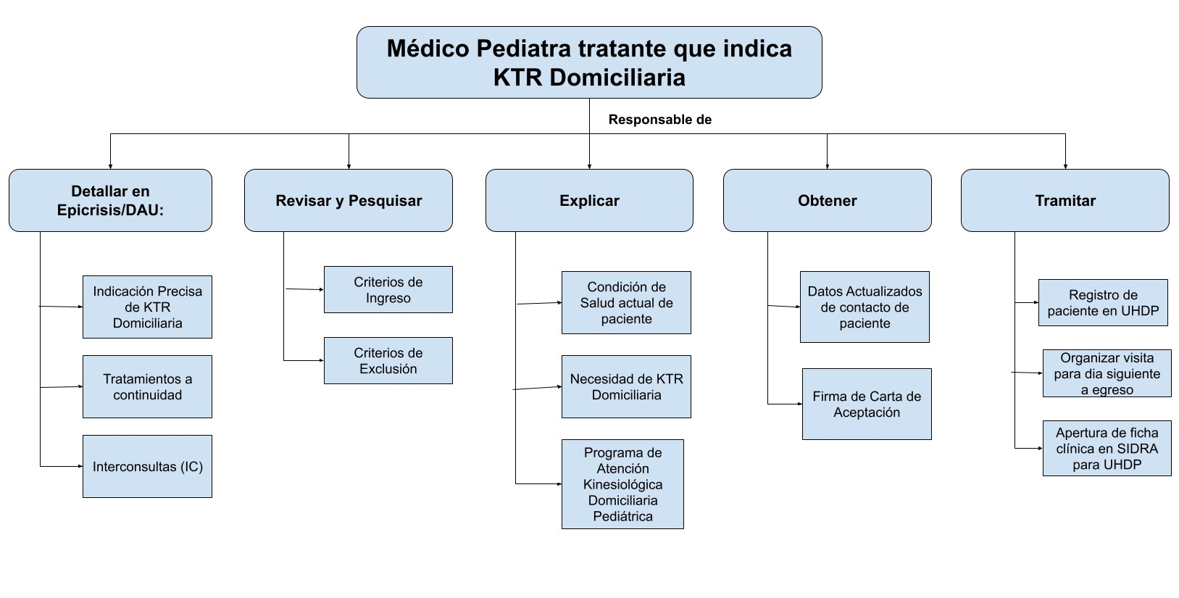

**ANEXO 2: Flujograma de atención médica de atención Domiciliaria**

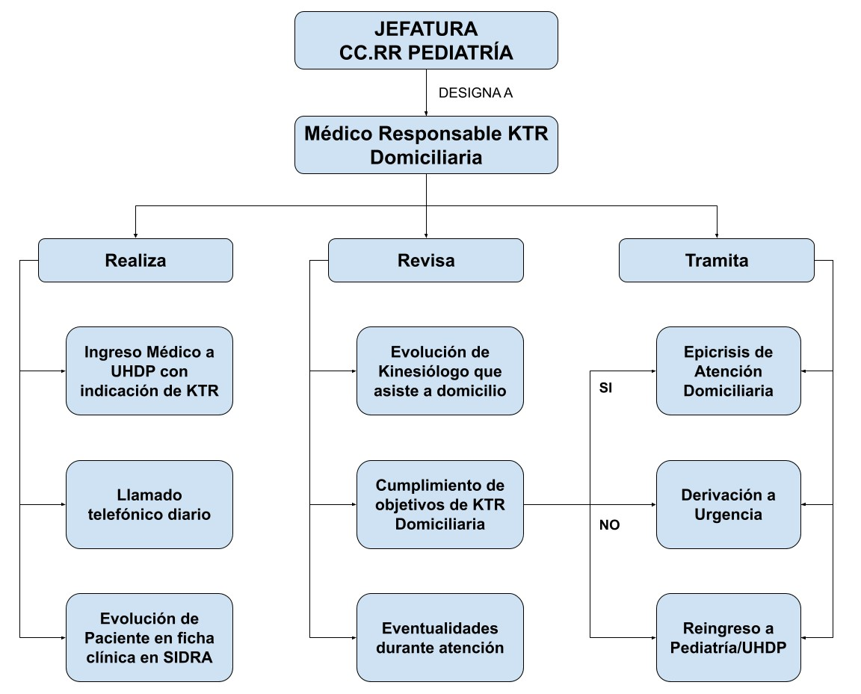

**ANEXO 3: Carta de Aceptación Atención Kinesiológica Pediátrica**

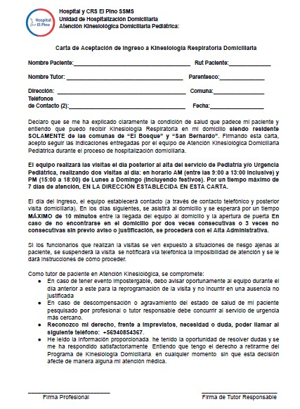

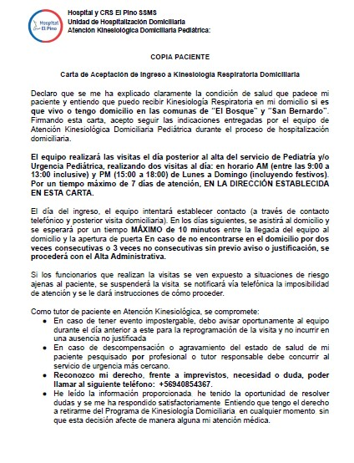

**ANEXO 4: Notificación de Vista no Concretada**

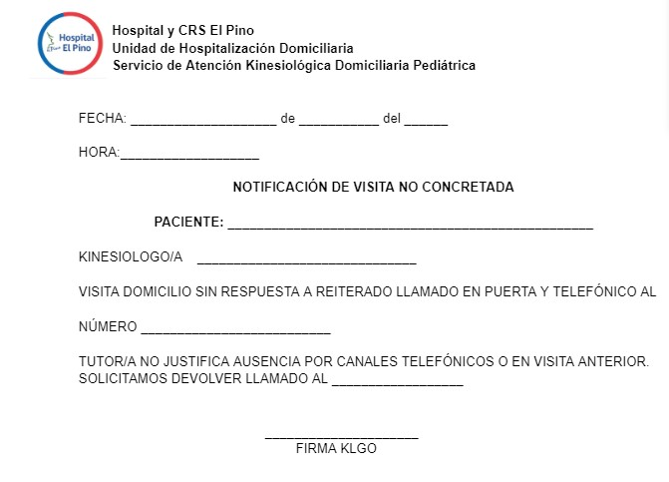

**ANEXO 5: Derivación Kinésica a Urgencias HEP**

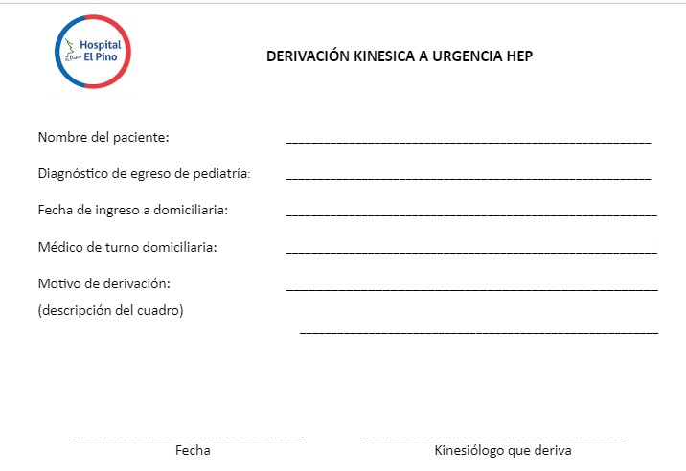

**ANEXO 6: Flujograma de tipo de atención entregada**

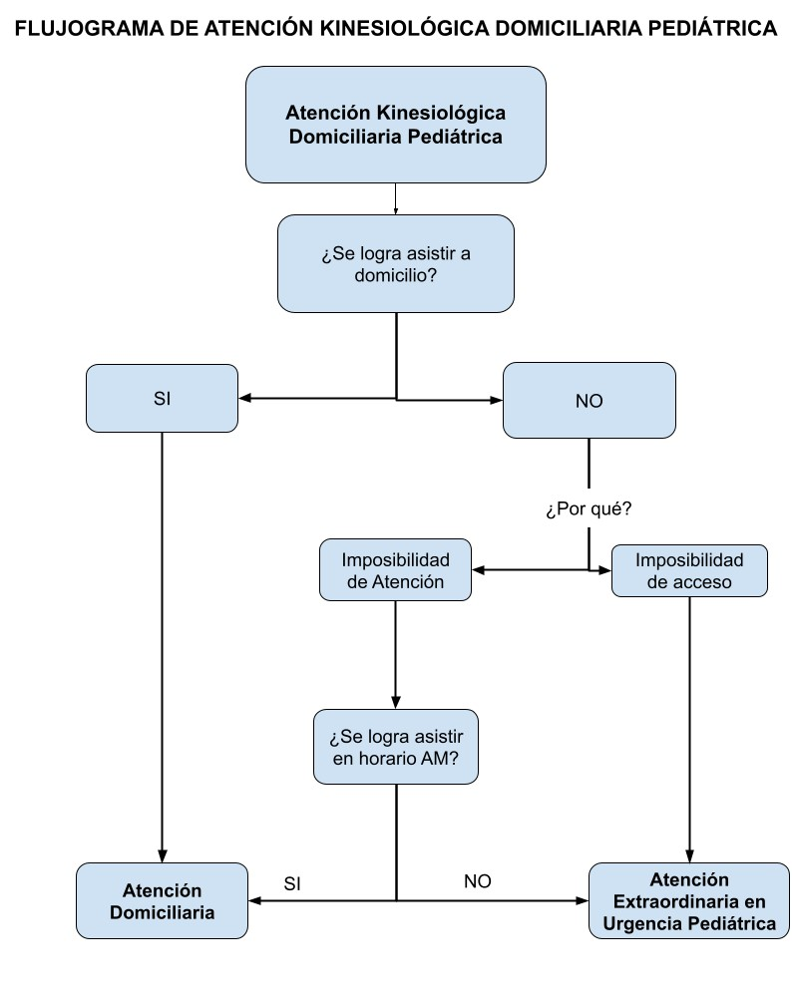

**ANEXO 7: Citación Extraordinaria a Sesión Presencial**

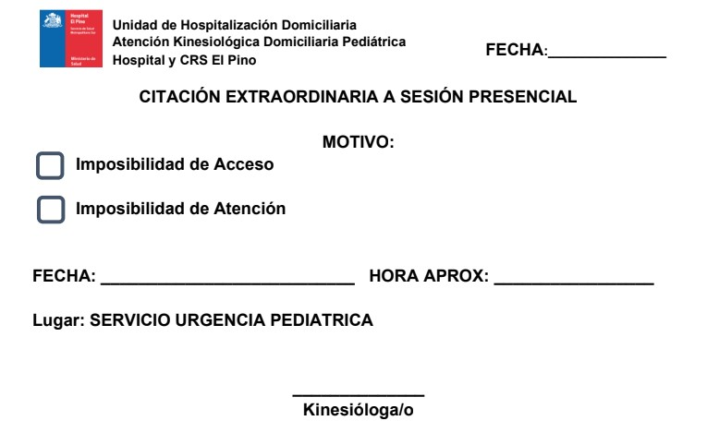

**ANEXO 8: Encuesta de satisfacción usuaria Atención Kinesiológica Domiciliaria Pediátrica (Versión Física)**

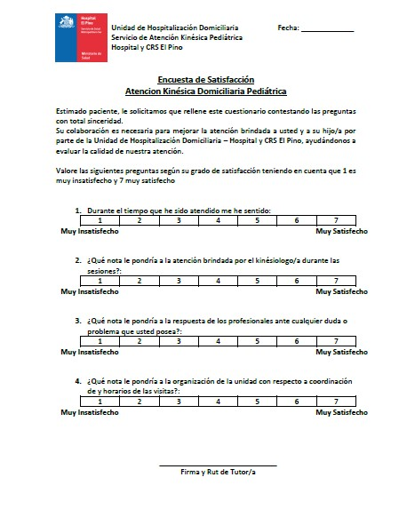

**ANEXO 9: Encuesta de satisfacción usuaria Atención Kinesiológica**

**Domiciliaria Pediátrica (Versión Digital)**

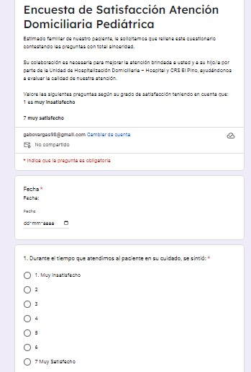

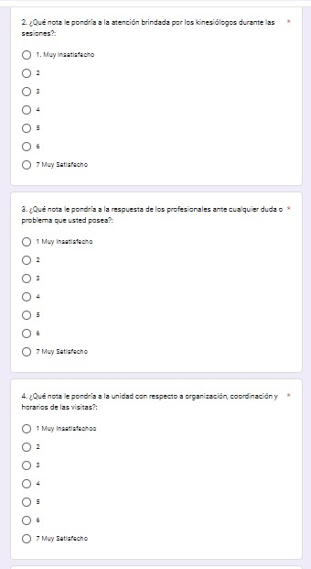

**ANEXO 10: Código QR Encuesta de satisfacción usuaria Atención Kinesiológica**

**Domiciliaria Pediátrica (Versión Digital)**

